Министерство науки и высшего образования Российской Федерации
Федеральное государственное бюджетное образовательное учреждение
высшего образования
«Российский экономический университет имени Г.В. Плеханова»
Высшая школа кибертехнологий математики и статистики

Кафедра: Прикладной информатики и информационной безопасности
Направление: Прикладная информатика
Уровень: Бакалавр
Дисциплина: Структуры данных и алгоритмы

Лабораторная работа 11_12 на тему:
«Алгоритмы. Рекурсивные алгоритмы. Комбинаторные алгоритмы.»

Выполнил:
студент 1 курса группы 15.27Д-ПИ03/25б
Максимов А. К.

Москва, 2025 г.

Вариант 3
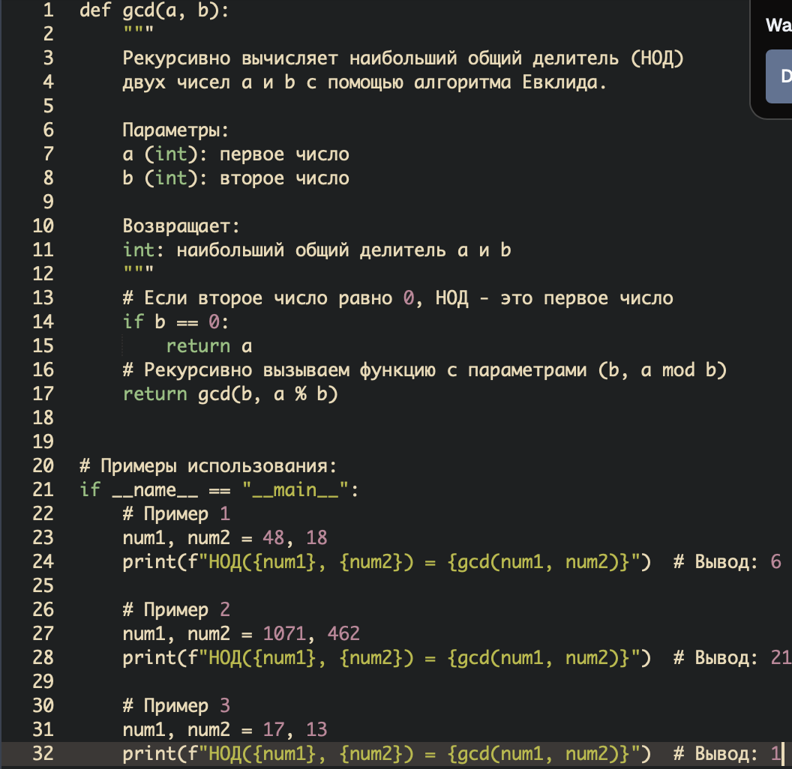
Напишите рекурсивную функцию для нахождения наибольшего общего делителя (НОД) двух чисел, используя алгоритм Евклида.

Вариант 6
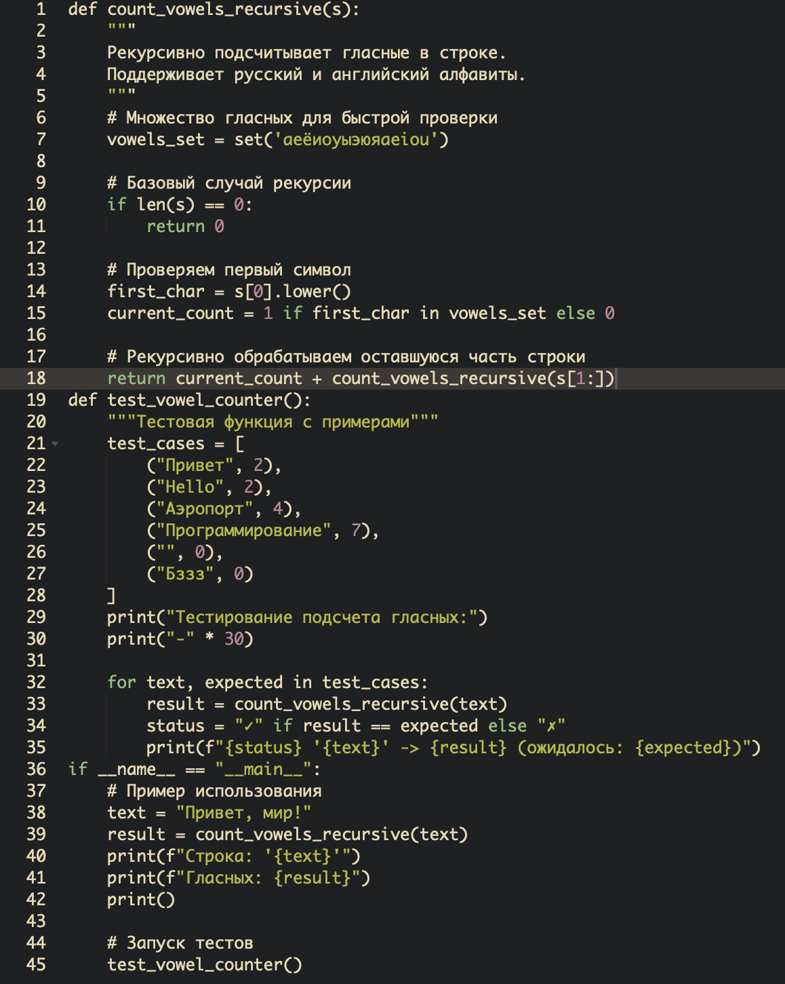
Создайте рекурсивную функцию для подсчета количества гласных букв в строке.

Вариант 8
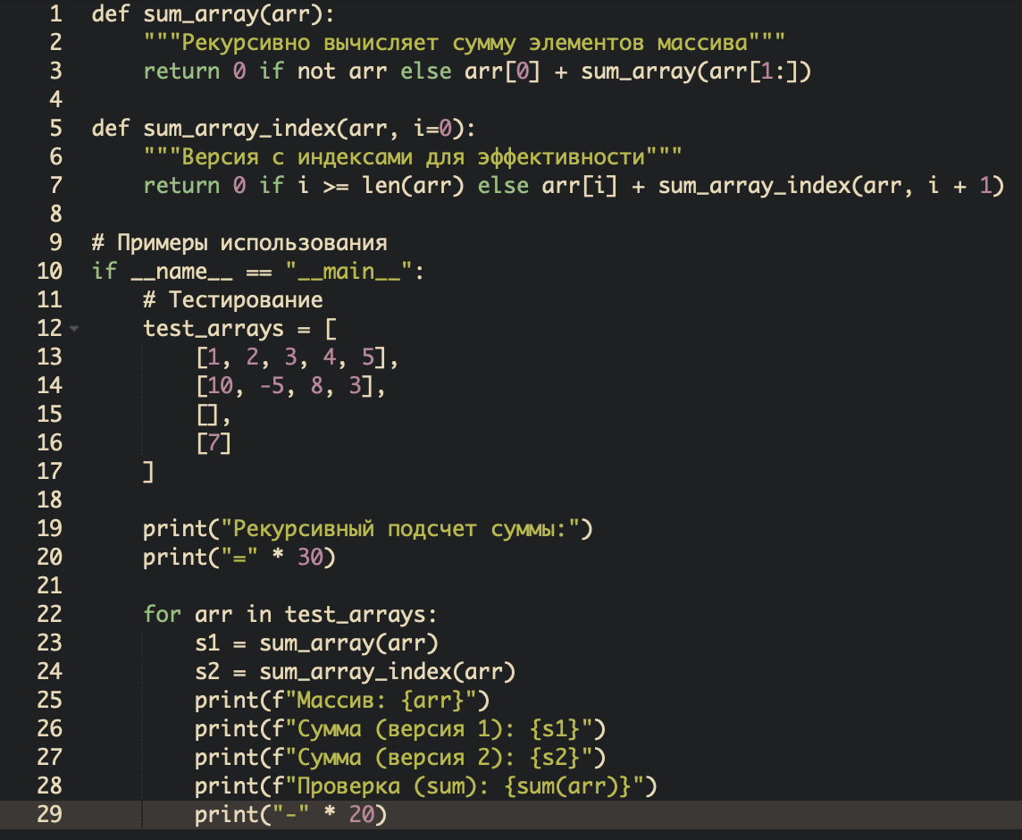
Реализуйте рекурсивную функцию для подсчета суммы элементов массива.

Вариант 12
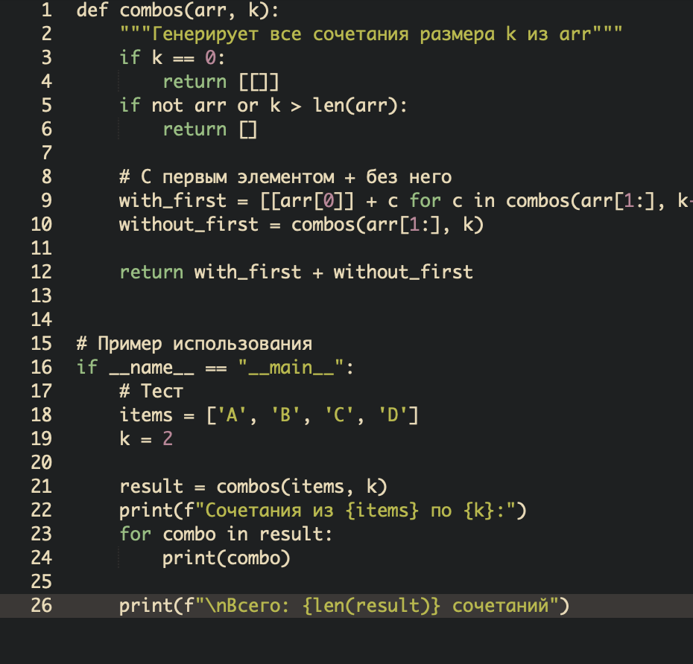
Создайте функцию для генерации всех сочетаний размера k из n элементов.

Вариант 13
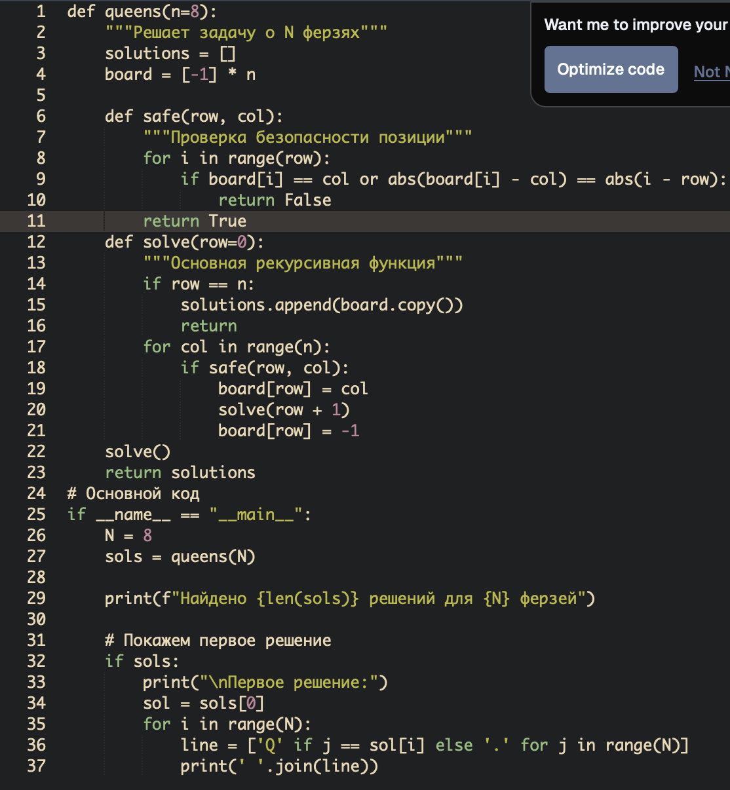
Решите задачу о расстановке N ферзей для N = 8.

Вариант 16
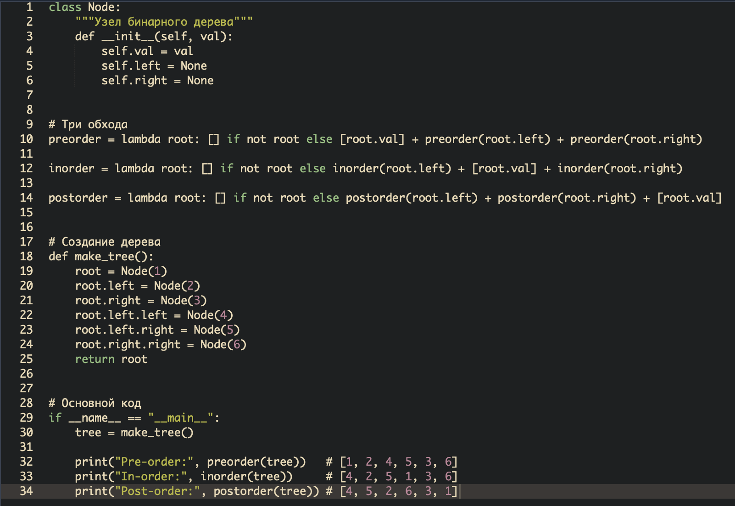
Реализуйте три вида обхода бинарного дерева (preorder, inorder, postorder).

Контрольные вопросы
1. Что такое рекурсия и какие два обязательных компонента должна содержать
рекурсивная функция?
Рекурсия — это метод, при котором функция вызывает саму себя для решения задачи.
Два обязательных компонента:
- Базовый случай (условие выхода) — предотвращает бесконечную рекурсию.
- Рекурсивный вызов — вызов функции с изменёнными аргументами, приближающими к базовому случаю.

2. В чем разница между прямой и косвенной рекурсией?
- Прямая рекурсия: функция вызывает саму себя напрямую.
- Косвенная рекурсия: функция A вызывает функцию B, а B (возможно, через другие функции) вызывает A.
3. Почему наивная рекурсивная реализация чисел Фибоначчи неэффективна?
Потому что вычисляет одни и те же значения много раз (экспоненциальная сложность O(2^n))
4. Что такое мемоизация и как она помогает оптимизировать рекурсивные алгоритмы?
Мемоизация — сохранение результатов выполненных вызовов функции для повторного использования.
Позволяет избежать повторных вычислений (как в Фибоначчи), снижая сложность с экспоненциальной до линейной (O(n) с доп. памятью O(n)).
5. Опишите стратегию «разделяй и властвуй» на примере алгоритма сортировки слиянием
- Разделение: разбиваем массив на две примерно равные части.
- Властвование: рекурсивно сортируем каждую часть.
- Слияние: объединяем отсортированные части в один массив.

6. В чем суть алгоритма backtracking?
Метод проб и ошибок: строим частичное решение, проверяем, можно ли продолжить. Если нет — откатываемся к предыдущему шагу и пробуем другой вариант. Пример: задача о N ферзях, судоку.
7. Какова временная сложность задачи о N ферзях?
В худшем случае — O(N!), так как перебираются различные расстановки ферзей (хотя на практике отсечение отсекает многие ветви).
8. Сколько существует перестановок множества из n элементов?
n!

9. Чем отличаются перестановки от сочетаний?
- Перестановки: порядок элементов важен (например, ABC ≠ CAB).
- Сочетания: порядок не важен, важны только выбранные элементы (ABC и CAB — одно и то же сочетание).
10. Какая разница между обходом дерева в глубину (DFS) и в ширину (BFS)?
- DFS идёт «вглубь»: обрабатывает потомков перед соседними узлами (использует стек, явно или через рекурсию).
- BFS идёт «вширь»: обрабатывает узлы по уровням (использует очередь).

